# 71.14 - Modelos y Optimización 1

# 

# Coloquio 11/12/24 (Resuelto por mi)

# 

# Alexander Coronado N.

## Parte A

### Ejercicio A1

#### Análisis

Es un problema de mochila donde tenemos que elegir favores para minimizar el tiempo que conlleva realizar uno de estos. Tenemos un presupuesto inicial ($5000) y cada favor tiene un gasto. Se tiene un sistema de puntos por cada favor y se desea tener un mínimo de 400 puntos. Además, tenemos puntos extras si se cumple el favor 1 y 2/

#### Objetivo

Determinar los favores a realizar para minimizar el tiempo teniendo en cuenta el presupuesto inicial en un periodo de tiempo T.

#### Hipótesis

* COSTO_1 es $0 ya que es gratis.
* El costo se mantiene constante a lo largo del periodo.
* El pago se realiza por completo en el momento.
* Los favores no se pueden tomar parcialmente, se realiza un favor o no se elige.
* Cada favor conlleva tiempo invertido (no puede tener T=0)

#### Variables

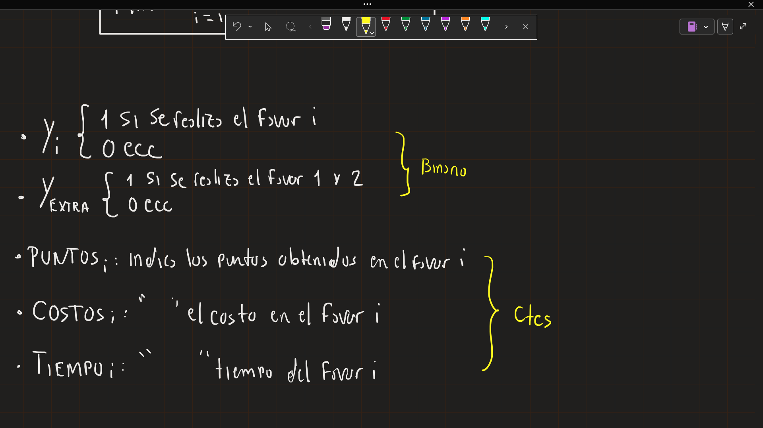

##### Conjuntos

i = {1,...,8}

### Modelo matemático

## Ejercicio A2

Inconvenientes:

* Ignora el tiempo de cada favor: se pueden seleccionar favores que conlleva grandes cantidades de tiempo, por lo cual no sigue con el modelo matemático ya que se busca minimizar el tiempo
* Ignora el costo de cada favor: se pueden seleccionar favores que puedan saturar el presupuesto al principio antes de llegar a los 400 puntos mínimos.
* Ignora la posibilidad de puntaje extra: trata el favor 1 y 2 individualmente sin saber que puedo obtener puntaje extra si elijo ambos favores.

El modelo funcionaria mal cuando:

* Los favores con mayor puntaje sean también los más costosos o los que más tiempo consumen.

El modelo funcionaria bien si:

* Los favores con mayor puntaje tengan costos y tiempos similares, con un valor mínimo, haciendo que estos sean los más rápidos y baratos.

## Ejercicio A3

…